
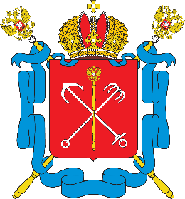
Комитет по внешним связям Санкт-Петербурга

В 2017 году Комитет по внешним связям Санкт-Петербурга планирует выпустить литературный сборник под названием «Великая русская революция в судьбах российских соотечественников».
В следующем году весь мир будет отмечать знаменательную дату – 100-летие Великой русской революции. Это драматическое событие отразилось на судьбах всех российских соотечественников. Многие из них сражались по разные стороны фронтов Гражданской войны, многие были вынуждены покинуть Родину. Поэтому 1917 год с Февральской и Октябрьской революциями стал тем водоразделом, который поделил российское общество на десятилетия. И только сегодня настало время переосмысления минувшего.
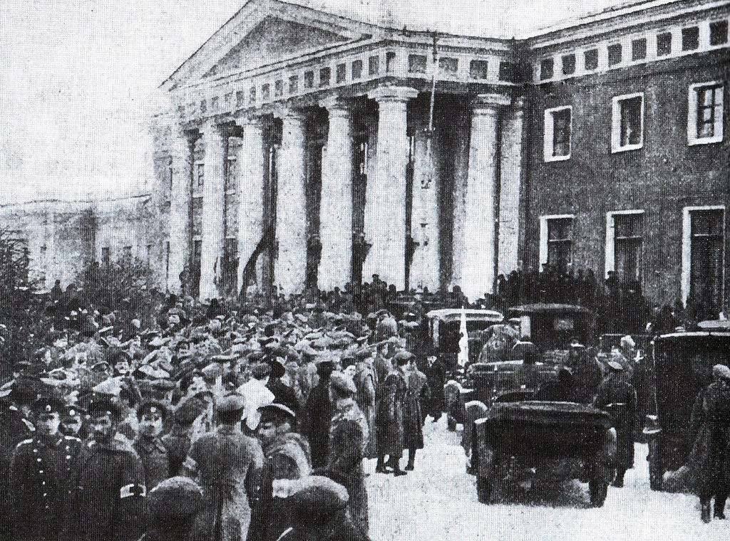
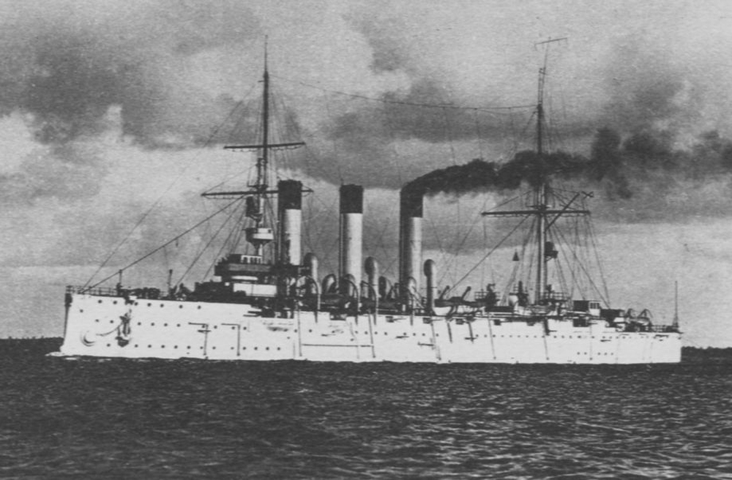

В связи с этим Комитет по внешним связям Санкт-Петербурга объявляет
о проведении международного конкурса литературных произведений русскоязычных авторов, проживающих в странах ближнего и дальнего зарубежья, на тему: «Великая русская революция в судьбах российских соотечественников».
Комитет призывает соотечественников поделиться семейными преданиями о своих славных предках – очевидцах и участниках тех событий, рассказать о памятных реликвиях, которые сохранились в семьях. Будут интересны заметки, очерки, рассказы, стихи, посвященные великой трагедии минувшего столетия. Таким образом, конкурс отразит сегодняшнее отношение соотечественников к революционным событиям столетней давности. Лучшие работы будут опубликованы в сборнике, который планируется представить на очередной Всемирной тематической конференции соотечественников в Москве.
Требования к работам:
- соответствие заявленной теме конкурса;
- язык: русский;
- жанр: проза, поэзия, эссеистика;
- объем: не более 1 авторского листа (не более 40 тысяч знаков с пробелами для прозы и не более 700 строк стихотворного текста для поэзии).
Прием работ осуществляется до 1 апреля 2017 года по адресу электронной почты: compatriots@kvs.gov.spb.ru.

Ждем Ваших работ!

